**ساخت مسکن، تنها راه‌حل بحران اجاره**

**هر سال با شروع فصل معاملات مسکن، دولت به فکر چاره جویی برای حل مشکل اجاره می‌افتد. اما مداخله مستقیم دولت نیازمند الزامات پر هزینه‌ای است که فراهم نبود آن‌ها می‌تواند نتایج معکوسی داشته باشد. در شرایط موجود، تسهیل ساخت مسکن، کم چالش‌ترین راه برای ساماندهی بازار اجاره است.**

در سال‌های اخیر، نبود عرضه مناسب مسکن، و افزایش قیمت متعاقب از آن، باعث شده است تا کمیت و قیمت عرضه مسکن متناسب با تقاضای موجود نباشد. این عدم تناسب بین عرضه و تقاضا سبب شده است تا اقشار متوسط جامعه توانایی مالی لازم برای خرید خانه را از دست بدهند و بالاجبار به اجاره‌نشینی روی بیاورند.

افزایش سرسام‌آور اجاره خانه در چند سال اخیر، بخش بزرگی از جامعه به ویژه اقشار کم درآمد و متوسط را با مشکلات بسیار زیادی مواجه کرده است. به طوری که امروز در برخی مناطق تهران، دیگر حتی تمام درآمد یک خانواده هم کفاف هزینه اجاره بها را نمی‌دهد. لذا این نیاز وجود تا دولت به طور جدی برای حل پایدار مشکل مسکن راهکاری ارائه دهد.

**نرخ بالای اجاره‌نشینی و اجاره‌بها در ایران**

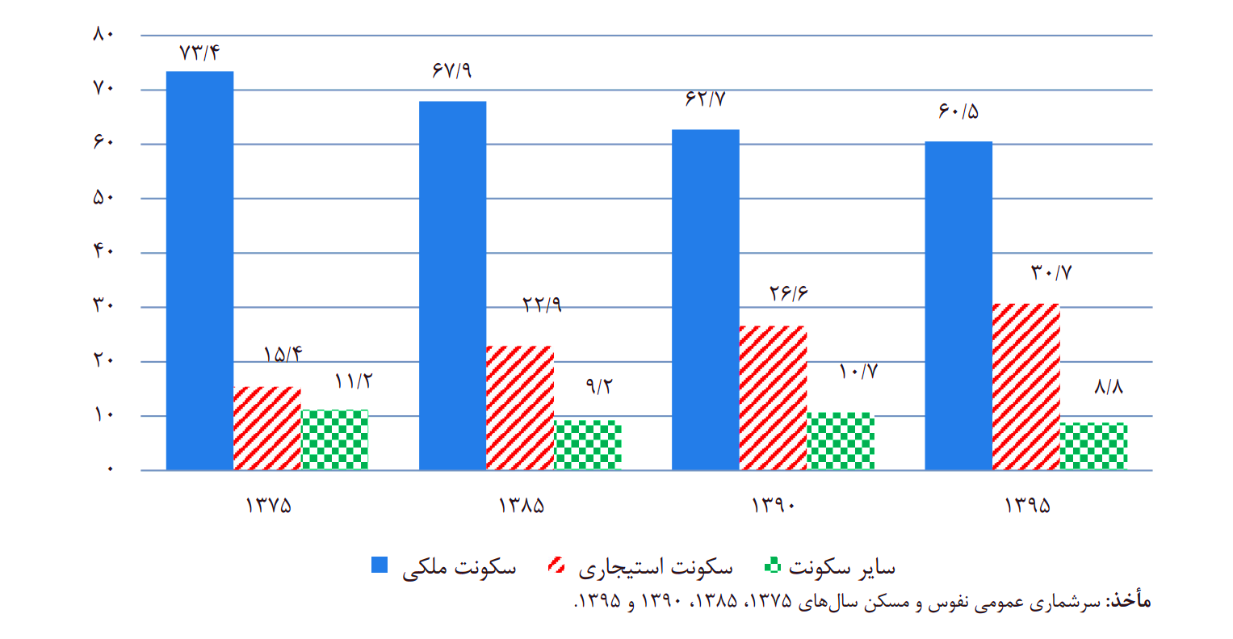بررسی روند نحوه‌ تصرف‌ مسکن ‌توسط‌ خانوار در کشور نشان می‌دهد درصد خانواده‌های اجاره‌نشین طی دو دهه اخیر به بیش از دوبرابر، افزایش پیدا کرده است. علاوه بر این، قیمت بالای اجاره‌بها نیز نشانگر وضع نامطلوب بازار اجاره مسکن در کشور است. طبق آمار بانک مرکزی به طور میانگین هزینه‌های تأمین مسکن، 40 درصد از سبد هزینه خانوار را تشکیل می‌دهد. این وضعیت در تهران وخیم‌تر است و علاوه بر نرخ بالاتر سکونت استیجاری، هزینه مسکن بیشتری نیز بر خانوار تحمیل می‌شود؛ به صورتی که به طور متوسط 47 درصد هزینهٔ یک خانواده در تهران، مربوط به مسکن و اجاره‌بهاست. این درحالی‌که این شاخص در کشورهای اروپایی تقریباً 22 درصد است.

به‌طورکلی هزینه‌های مسکن سهم بزرگی در مشکلات معیشتی مردم دارد؛ لذا این نیاز وجود دارد که دولت هر چه سریع‌تر اقدام به ساماندهی این بازار کند و با کاهش اثرپذیری هزینه‌های مردم از تورم، فشار اقتصادی وارد بر آن‌ها را تقیلی دهد.

**مداخله مستقیم دولت، اقدامی سریع اما بی‌اثر**

در این راستا اوایل هر سال و با نزدیک‌تر شدن به فصل نقل‌وانتقالات مسکن، دولت به فکر حل فوری این مشکل می‌افتد و با ارائه بسته حمایتی مستأجران و تعیین سقف افزایش بها و ارائه تسهیلات، سیاست کنترل اجاره‌بها و حمایت از مستأجران را در دستور کار خود قرار می‌دهد.

اما در عمل، این نوع تصمیمات فوری و راهکارهای کوتاه‌مدت، تنها درد بیماری مسکن را تسکین می‌دهد و درمانی برای این مشکل نیست. شاهد این موضوع تکرار و تمدید هر ساله این تصمیمات است. درحالی‌که سال‌به‌سال سطح فشار بیشتری از این موضع، متحمل مردم می‌شود. مشکلی که در این زمینه وجود دارد نوع نگاه به این بخش است؛ معضل افزایش اجاره‌بها در اصل عارضه است که از یک بیماری زمینه‌ای به نام عدم عرضه ایجاد شده و نمی‌توان با تمرکز بر خود مسئله اجاره راه‌حلی برای آن ارائه داد بلکه نیاز است تا در لایه‌های عمیق‌تری حل این مورد پیگیری شود.

**نتیجه معکوس مداخله**

به‌طورکلی راهکار‌هایی که در این سطح ارائه می‌شوند، نظیر تطویل طول مدت قرارداد، کاهش سقف افزایش اجاره‌بها و دشوار کردن اخذ حکم تخلیه برای مستأجر طبق تجربه کشور ما، راهکارهای ریشه‌ای و پایداری نیستند؛ چرا که اجرای صحیح و اثرگذار این نوع سیاست‌ها، نیازمند الزاماتی است که هم اکنون در کشور ما وجود ندارد.

در کشور ما، نزدیک به یک دهه ساخت مسکن در رکود بوده است؛ این اتفاق با تشدید تورم در بازار، موجب شده تا مسکن از یک کالای مصرفی تبدیل به کالایی سرمایه‌ای شود. در این شرایط و در نبود بازدارندگی قانونی در مقابل احتکار مسکن، افزایش فشار بر مالکان و اجاره دهندگان می‌تواند منجر به خروج ملک از بازار شود. چراکه در این صورت مالک هم از افزایش ارزش دارایی خود سود می‌برد و هم درگیری کمتری با مستاجر و دولت خواهد داشت. لذا این شکل مداخله، در نهایت با کاهش دادن عرضه، باعث خواهد شد قیمت خانه و اجاره‌بها مجدد افزایش پیدا کند.

**«سرمایه و تولید» مهم تر از «عرضه و تقاضا»**

عمده این نوع سیاست‌گذاری‌ها با الگوگیری از تجربه کشورهای دیگر ارائه می‌شوند و باتوجه‌به نتایج مثبتی که کشورهای مبدأ از اجرای این نوع سیاست‌ها گرفته‌اند، بعضی این راهکار‌ها را در ایران نیز اثربخش پیش‌بینی می‌کنند. اما باید گفت این شکل الگوگیری، در عمل یک تطبیق ناقص است و برای نتیجه‌گیری بهتر، لازم است تا شرایط کشور‌ها به طور جامع‌تر و کامل‌تری بررسی شود.

در بازار مسکن، پیش از رابطه عرضه و تقاضا، ابعاد زمینه‌ای دیگری نیز همچون رابطه «تولید و عرضه» و رابطه «سرمایه و تولید» وجود دارد که هر دو در تعیین شرایط بازار تأثیرگذار هستند. در کشورهایی که قوانین حمایتی سفت و سختی برای حمایت از مستأجران وضع می‌کنند، در ابتدا قانون‌گذاری سخت‌گیرانه‌تری برای جلوگیری از رکود سرمایه در بازار مسکن می‌کنند. تا به این طریق، با وضع مالیات‌های تنظیمی و اجبار مالکان به عرضه ارزان واحدهای خالی خود، هم سود و جذابیت جذب سرمایه در این نابازار را کم کنند و هم بتوانند نیاز بازار پرمتقاضی مسکن اجاره‌ای را پاسخ بدهند.

در لایهٔ عمیق‌تر، برای تحرک نقدینگی راکد در بازار مسکن و خروج آن از حالت سرمایه‌ای، باید جایگزین‌های مناسب برای جذب سرمایه در بخش‌های دیگر وجود داشته باشد. در کشورهایی مثل آمریکا که بخش تولید مناسبی دارند این امکان وجود دارد تا با جلوگیری از ورود سرمایه به بازار مسکن، این نقدینگی در بخش تولید به جریان بیفتد. اما در ایران، در نبود جایگزین مناسب و جذاب در بخش تولید، می‌توان پیش‌بینی کرد که خروج سرمایه از بازار مسکن موجب ورود نقدینگی بیشتر به بازار سکه و ارز خواهد شد و عملاً نتایج آسیب‌زاتری برای اقتصاد کشور ایجاد خواهد کرد.

**ساخت مسکن، تنها راه حل بحران اجاره**

راهکاری که برای حل مشکل مسکن ارائه می‌شود باید هم سرمایه مازاد راکد در این بازار را خارج کند و هم جایگزین مناسبی در بخش تولید برای ورود این سرمایه ارائه دهد. تا با خارج‌کردن مسکن از حالت سرمایه‌ای به کالای مصرفی، عرضه را متناسب با تقاضا افزایش دهد.

در شرایط کنونی ایران و محدودیت‌ها و مشکلات مالی و اقتصادی‌ای که وجود دارد، کم‌آسیب‌ترین راه برای این منظور، افزایش ساخت مسکن با رویکرد عرضه زمین است. این اقدام می‌تواند علاوه بر جذب نقدینگی مردم برای تولید و ساخت مسکن، هم بخش تولیدی و صنعتی کشور را رونق بدهد و هم با افزایش عرضه و کاهش قیمت مسکن، پاسخگوی تقاضای مصرفی باشد.

به طور خلاصه، ساماندهی اساسی بازار مسکن و اجاره‌بها نیازمند ایجاد تعادل در عرضه و تقاضای مسکن و تبدیل خانه از یک کالای سرمایه‌ای به کالایی مصرفی است که این اهداف در ابتدا تنها با ساخت مسکن عملی خواهد شد.